La Asociación Española de Ingenieros de Telecomunicación de Madrid reconoce a
Narcís Cardona, exdirector del iTEAM, actual director del 6G Joint Innovation Centre y vicepresidente de la One6G Association, premiado en la categoría Geoestrategia y Soberanía Tecnológica en la X Noche de las Telecomunicaciones de Madrid
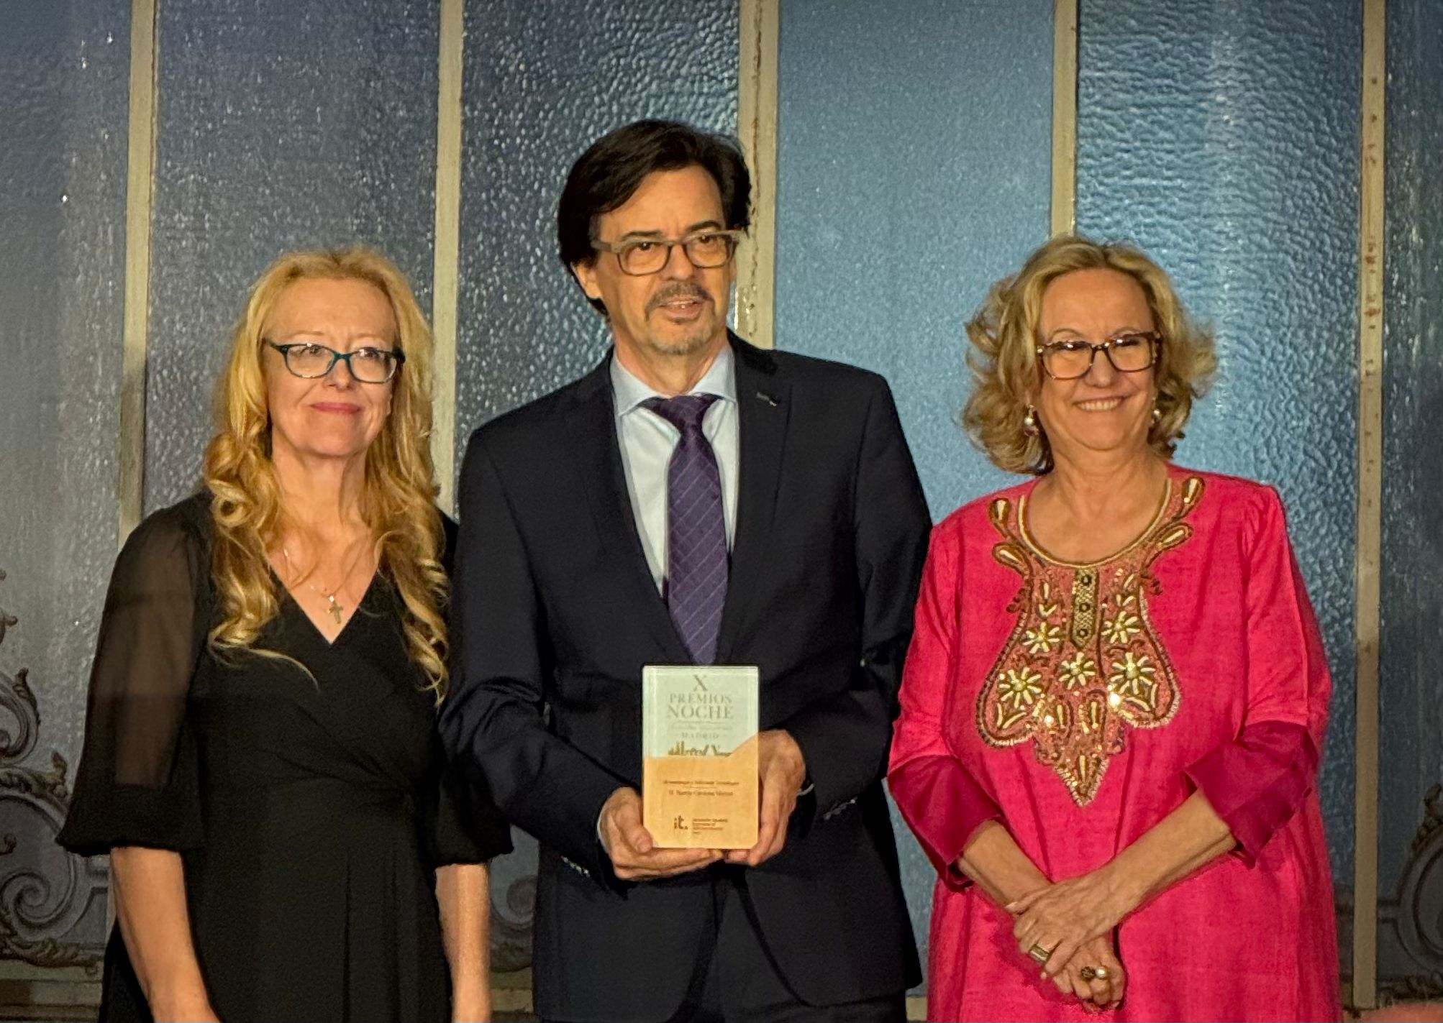
- La Asociación Española de Ingenieros de Telecomunicación de Madrid destaca su extraordinaria trayectoria tecnologías para redes de acceso radio (RAN) en general, y actualmente en 5G, 6G, en particular
- Además, se han concedido otros premios en las categorías de Tecnologías Cuánticas, Inteligencia Artificial, Ciberseguridad, Tecnología Espacial y Defensa, Ingeniería Biomédica, Compromiso Social y Economía del Dato y Valor Digital
Madrid, 30 de abril de 2026.– En el marco de una velada que volvió a reunir a los principales actores del ecosistema digital, la X Noche de las Telecomunicaciones de Madrid se consolidó como un espacio de referencia para el intercambio de conocimiento, la colaboración y la puesta en valor del talento tecnológico. Organizada por la Asociación Española de Ingenieros de Telecomunicación de Madrid (AEIT-Madrid), la cita puso el foco en los grandes desafíos del sector, especialmente en un contexto marcado por la necesidad de reforzar la autonomía tecnológica y la soberanía digital en Europa.
En este contexto, uno de los reconocimientos más destacados de la noche fue el concedido a Narcís Cardona, galardonado en la categoría de Geoestrategia y Soberanía Tecnológica, poniendo en valor su contribución estratégica al desarrollo de infraestructuras digitales críticas y al fortalecimiento de la independencia tecnológica europea.
La trayectoria de Cardona destaca por su impacto directo en el impulso de tecnologías avanzadas y en la consolidación de un ecosistema europeo más competitivo. Exdirector del iTEAM de la Universitat Politècnica de València y del Mobile Communications Group, ha liderado durante años iniciativas punteras en el ámbito de las redes móviles, impulsando líneas de investigación estratégicas en 5G, 6G, fotónica programable y Open RAN.
A lo largo de su carrera, ha liderado cerca de 100 proyectos de I+D, más de 300 publicaciones científicas y 16 patentes, consolidando un perfil que combina la excelencia científica con una clara orientación a la transferencia de conocimiento al tejido productivo. Su trabajo ha contribuido de forma decisiva a posicionar a España como un actor relevante en ámbitos como las redes 5G industriales, las redes privadas y las nuevas arquitecturas de conectividad.
Asimismo, su reciente reelección como vicepresidente de One6G refuerza su proyección internacional y su influencia en la definición de las futuras generaciones de redes móviles, en un momento clave para la evolución del sector a nivel global.
Con este reconocimiento, la AEIT-Madrid pone en valor no solo su excelencia científica y técnica, sino también su capacidad para conectar investigación, industria y estrategia, contribuyendo activamente al fortalecimiento de la soberanía tecnológica europea.
Sobre la Asociación Española de Ingenieros de Telecomunicación de Madrid (AEIT-Madrid)
La Delegación en Madrid de la Asociación Española de Ingenieros de Telecomunicación (AEIT-Madrid) nace en 2009 y representa alrededor del 40% de los asociados del total nacional, concentrando a más de 3.000 ingenieros de telecomunicación.
Con el fin de ser la asociación de referencia para todos los Ingenieros de Telecomunicación que desarrollan su actividad en la Comunidad de Madrid, AEIT-Madrid tiene entre sus líneas prioritarias de trabajo la de potenciar la relevancia socioeconómica de la Ingeniería de Telecomunicación y sus profesionales, mediante la intensificación de las relaciones con las empresas, instituciones y universidades de la Comunidad, así como el fomento de la incorporación y participación activa de sus asociados, especialmente de los más jóvenes, y la provisión de herramientas que faciliten su orientación y reciclaje profesional, para impulsar su reconocimiento en los ámbitos empresarial e institucional, así como en el mercado de trabajo.
Más información:
Carlota Ramos: comunicacion@aeitm.es
91 302 28 60

